**Todo List Project**

1810130002 Gagas Ananta Mohammad | 1810130008 Muhammad Zulfikri Maulana

### **Tema Proyek**

Kuis Seputar Esq Business School dan Seputar Ilmu Komputer

### **Manfaat dari aplikasi**

Menambah Wawasan tentang Kampus dan Ilmu Komputer, Menghibur diri dengan hal yang bermanfaat dan menarik.

### **Fitur Aplikasi**

|  |  |  |
| --- | --- | --- |
| No | Nama Fitur | Deskripsi |
| 1 | Klik Seputar EBS | Menampilkan pertanyaan seputar Esq Business School |
| 2 | Klik Seputar Ilkom | Menampilkan pertanyaan seputar Ilmu Komputer |
| 3 | Klik Next | Melanjutkan kuis |
| 4 | Klik Ulangi Lagi | Untuk kembali ke halaman awal jika sudah mendapatkan nilai dan mengisi semua soal |

### **Kuis EBS Flowchart**

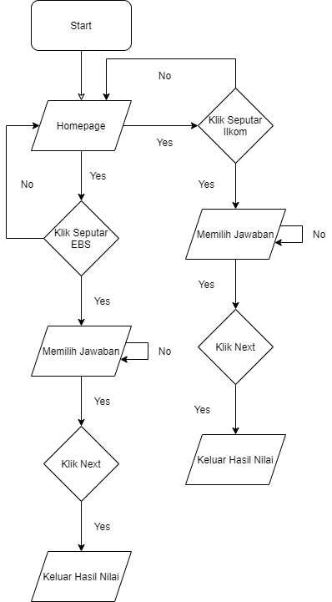

### **Mockup aplikasi**

